Федеральное государственное автономное образовательное учреждение высшего образования «Национальный исследовательский университет «Московский институт электронной техники»

Направление подготовки: 09.03.04 «Программная инженерия»

Дисциплина «Сети и телекоммуникации»

Отчёт

по лабораторной работе 7-8

Работу выполнил:

Студент группы ПИН-44

Мясников Максим Александрович

Работу проверил:

Старший преподаватель Института СПИНТех  
Виталий Владимирович Кокин

Оглавление

Цель работы 3

Аннотация 3

Выбор языка программирования 4

Выбор среды разработки 4

Алгоритм работы приложения 5

Схема данных 7

Результат разработки 8

Заключение 8

Список использованной литературы 8

# Цель работы

Изучить принципы работы SMTP протокола. Изучить принципы работы POP3/IMAP протокола.

# Аннотация

SMTP (Simple Mail Transfer Protocol — простой протокол передачи почты) — это широко используемый [сетевой протокол](https://ru.wikipedia.org/wiki/IP), предназначенный для передачи [электронной почты](https://ru.wikipedia.org/wiki/%D0%AD%D0%BB%D0%B5%D0%BA%D1%82%D1%80%D0%BE%D0%BD%D0%BD%D0%B0%D1%8F_%D0%BF%D0%BE%D1%87%D1%82%D0%B0) в сетях TCP/IP.

POP3 (Post Office Protocol Version 3 — [протокол](https://ru.wikipedia.org/wiki/%D0%9F%D1%80%D0%BE%D1%82%D0%BE%D0%BA%D0%BE%D0%BB%D1%8B_%D0%BF%D0%B5%D1%80%D0%B5%D0%B4%D0%B0%D1%87%D0%B8_%D0%B4%D0%B0%D0%BD%D0%BD%D1%8B%D1%85) почтового отделения, версия 3) — стандартный [интернет-протокол прикладного уровня](https://ru.wikipedia.org/wiki/%D0%9F%D1%80%D0%BE%D1%82%D0%BE%D0%BA%D0%BE%D0%BB%D1%8B_%D0%BF%D1%80%D0%B8%D0%BA%D0%BB%D0%B0%D0%B4%D0%BD%D0%BE%D0%B3%D0%BE_%D1%83%D1%80%D0%BE%D0%B2%D0%BD%D1%8F), используемый [клиентами электронной почты](https://ru.wikipedia.org/wiki/%D0%9F%D0%BE%D1%87%D1%82%D0%BE%D0%B2%D0%B0%D1%8F_%D0%BF%D1%80%D0%BE%D0%B3%D1%80%D0%B0%D0%BC%D0%BC%D0%B0) для получения почты с удалённого [сервера](https://ru.wikipedia.org/wiki/%D0%9F%D0%BE%D1%87%D1%82%D0%BE%D0%B2%D1%8B%D0%B9_%D1%81%D0%B5%D1%80%D0%B2%D0%B5%D1%80) по [TCP](https://ru.wikipedia.org/wiki/TCP)-соединению.

IMAP (Internet Message Access Protocol) — [протокол](https://ru.wikipedia.org/wiki/%D0%A1%D0%B5%D1%82%D0%B5%D0%B2%D0%BE%D0%B9_%D0%BF%D1%80%D0%BE%D1%82%D0%BE%D0%BA%D0%BE%D0%BB) [прикладного уровня](https://ru.wikipedia.org/wiki/%D0%9F%D1%80%D0%BE%D1%82%D0%BE%D0%BA%D0%BE%D0%BB%D1%8B_%D0%BF%D1%80%D0%B8%D0%BA%D0%BB%D0%B0%D0%B4%D0%BD%D0%BE%D0%B3%D0%BE_%D1%83%D1%80%D0%BE%D0%B2%D0%BD%D1%8F) для доступа к [электронной почте](https://ru.wikipedia.org/wiki/%D0%AD%D0%BB%D0%B5%D0%BA%D1%82%D1%80%D0%BE%D0%BD%D0%BD%D0%B0%D1%8F_%D0%BF%D0%BE%D1%87%D1%82%D0%B0). IMAP предоставляет пользователю широкие возможности для работы с [почтовыми ящиками](https://ru.wikipedia.org/wiki/%D0%AD%D0%BB%D0%B5%D0%BA%D1%82%D1%80%D0%BE%D0%BD%D0%BD%D0%B0%D1%8F_%D0%BF%D0%BE%D1%87%D1%82%D0%B0), находящимися на почтовом [сервере](https://ru.wikipedia.org/wiki/%D0%A1%D0%B5%D1%80%D0%B2%D0%B5%D1%80_(%D0%BF%D1%80%D0%BE%D0%B3%D1%80%D0%B0%D0%BC%D0%BC%D0%BD%D0%BE%D0%B5_%D0%BE%D0%B1%D0%B5%D1%81%D0%BF%D0%B5%D1%87%D0%B5%D0%BD%D0%B8%D0%B5)). [Почтовая программа](https://ru.wikipedia.org/wiki/%D0%9F%D0%BE%D1%87%D1%82%D0%BE%D0%B2%D0%B0%D1%8F_%D0%BF%D1%80%D0%BE%D0%B3%D1%80%D0%B0%D0%BC%D0%BC%D0%B0), использующая этот протокол, получает доступ к хранилищу корреспонденции на сервере так, как будто эта корреспонденция расположена на компьютере получателя. [Электронными письмами](https://ru.wikipedia.org/wiki/%D0%AD%D0%BB%D0%B5%D0%BA%D1%82%D1%80%D0%BE%D0%BD%D0%BD%D0%BE%D0%B5_%D0%BF%D0%B8%D1%81%D1%8C%D0%BC%D0%BE) можно манипулировать с [компьютера](https://ru.wikipedia.org/wiki/%D0%9A%D0%BE%D0%BC%D0%BF%D1%8C%D1%8E%D1%82%D0%B5%D1%80) пользователя ([клиента](https://ru.wikipedia.org/wiki/%D0%9A%D0%BB%D0%B8%D0%B5%D0%BD%D1%82_(%D0%B8%D0%BD%D1%84%D0%BE%D1%80%D0%BC%D0%B0%D1%82%D0%B8%D0%BA%D0%B0))) без постоянной пересылки с сервера и обратно полного содержания писем.

POP и [IMAP](https://ru.wikipedia.org/wiki/IMAP) (Internet Message Access Protocol) — наиболее распространённые [интернет](https://ru.wikipedia.org/wiki/%D0%98%D0%BD%D1%82%D0%B5%D1%80%D0%BD%D0%B5%D1%82)-протоколы для извлечения почты. Практически все современные клиенты и серверы электронной почты поддерживают оба стандарта. Протокол POP был разработан в нескольких версиях, нынешним стандартом является третья версия (POP3). Большинство [поставщиков услуг электронной почты](https://ru.wikipedia.org/wiki/Webmail) (такие как [Hotmail](https://ru.wikipedia.org/wiki/Hotmail" \o "Hotmail), [Gmail](https://ru.wikipedia.org/wiki/Gmail) и Yahoo! Mail) также поддерживает IMAP и POP3.

# Выбор языка программирования

|  |  |  |  |  |
| --- | --- | --- | --- | --- |
| Требования | С++ | С# | Java | Python |
| Работа с сокетами | Да | Да | Да | Да |
| Поддержка ООП | Да | Да | Да | Да |
| Автоматическая сборка мусора | Нет | Да | Да | Да |
| Возможность управлять памятью | Да | Да | Нет | Нет |
| Реализация многопоточности | Да | Да | Да | Да |
| Обработка исключений | Да | Да | Да | Да |

Табл 1. Выбор языка программирования

Всем требования отвечает язык программирования С#.

# Выбор среды разработки

|  |  |  |  |  |
| --- | --- | --- | --- | --- |
| Параметры | MS Visual Studio | JetBrains Rider | Sharp Developer | Mono Developer |
| Тип лицензии | Бесплатно | Бесплатно (студентам) | Бесплатно | Бесплатно |
| Наличие отладки | Да | Да | Да | Да |
| Кроссплатформенная сборка | Да | Да | Нет | Нет |
| Статистический анализатор кода | Да | Нет | Да | Да |
| Инструменты для тестирования | Да | Да | Нет | ет |

Табл 2. Выбор среды разработки

Всем требованиям отвечает MS Visual Studio

# Алгоритм работы приложения

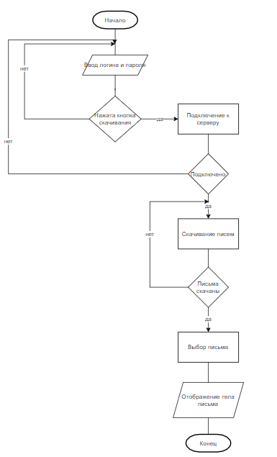

Рис 1. Алгоритм работы приложения Pop3

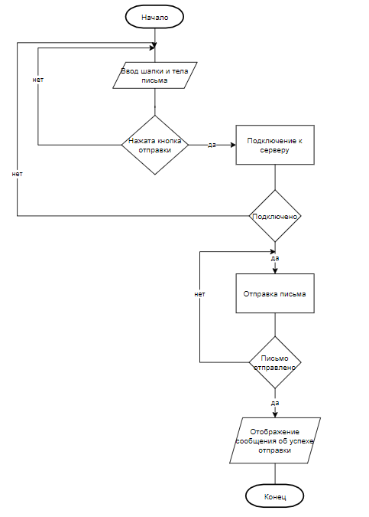

Рис 2. Алгоритм работы приложения Smtp

# Схема данных

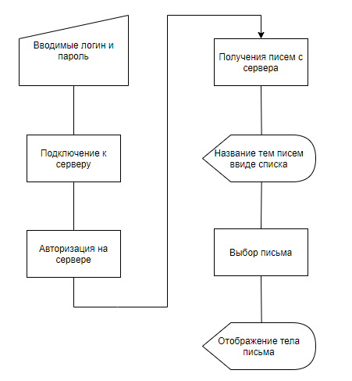

Рис 3. Схема данных Pop3

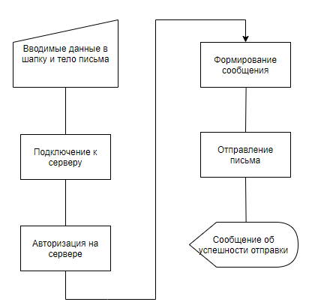

Рис 4. Схема данных Smtp

# Результат разработки

Получено 2 exe-файла: Pop3.exe и Smtp.exe

Pop3.exe – принимает почтовые сообщения с сервера.

Smtp.exe – отправляет электронные сообщения на почтовый сервер.

# Заключение

В процессе выполнения работы были изучены принципы работы SMTP протокола, принципы работы POP3/IMAP протокола.

# Список использованной литературы

1. Лабораторная работа № 7-8 Реализация простейшего клиента электронной почты
2. https://metanit.com/sharp/